**Facultad de Ciencias Exactas, Físicas y Naturales**

Fecha de Entrega: 10/06/2014

Lugar: Laboratorio de Computación

Trabajo Práctico de Métodos Numéricos

Profesor del Practico: Ing. Huanca, Omar Rubén

Profesora del Teórico: Mg. Ing. Díaz, Laura

Leandro Malano 38883701

Ingeniería en computación

lmalano7@gmail.com

Análisis de Circuito Eléctrico

Método de Jacobi

### INDICE

Presentación del problema a resolver…………………………………………… 3

Modelización matemática del problema…………………………… 4

Método de Jacobi………………………………………………………………… 5

Código Fuente………………………………………………………………… …8

Análisis del código Fuente…………...………………………………………… 10

Ejercicios propuestos…………………………………………………………… .13

Conclusiones………………………………………..……………………………... 16

Bibliografía………………………………………………………………… 17

### PRESENTACION DEL PROBLEMA A RESOLVER

El enunciado del problema consiste en un circuito eléctrico, el cual debemos calcular las intensidades I1, I2 e I3, dado los valores de las resistencias y de la fuente de tensión.

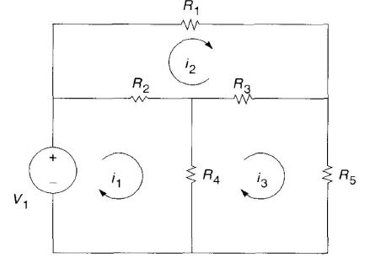

Para esto analizaremos el circuito eléctrico, planteando las ecuaciones características en donde se muestran el planteo del los voltajes por cada malla.

Para esto Aplicaremos la ley de Kirchoff la cual nos ayudara a obtener cuyo sistema de ecuaciones lineales.

El objetivo de este trabajo práctico, es poder hace un programa para resolver este tipo de sistema de ecuaciones lineales descripto por la mallas del circuito, a modo que el usuario interactúe con el programa y pueda ingresar los valores de los coeficientes de dicha ecuación.

### MODELIZACION MATEMATICA DEL PROBLEMA

Como ya hemos dicho anteriormente, por medio de la ley de Kirchoff, obtendremos las ecuaciones característica de este circuito, la cuales son:



Este tipo de sistema de ecuaciones lineales es de compatible determinado, ya que poseemos la misma cantidad de ecuaciones que de incógnitas, por lo que nos resta utilizar un método numérico para obtener los valores de las intensidades, ya que conocemos los valores de las resistencias (coeficientes).

Además, este sistema de ecuaciones lineales es de la forma:

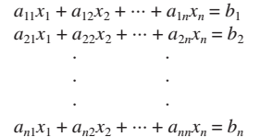

Donde n=3 para este caso y aplicaremos el método de Jacobi para hallar dichas intensidades.

### METODO DE JACOBI

En Métodos Numérico el **método de Jacobi** es un método iterativo, usado para resolver sistemas de ecuaciones lineales del tipo A.x=B. El [algoritmo](http://es.wikipedia.org/wiki/Algoritmo) el nombre del matemático alemán [Carl Gustav Jakob Jacobi](http://es.wikipedia.org/wiki/Carl_Gustav_Jakob_Jacobi), Basado en el Método de descomposición LU, la matriz A se descompone de la siguiente manera:

(1)



Dado que: D es la matriz diagonal, L es la matriz triangular inferior y U es la matriz triangular superior.

Podremos Expresar la matriz A aplicando el método LU, (2) y despejando x nos queda: (3)



Dado la siguiente condición por la regla iterativa que a*ii* ≠ 0 para cada *i*., la definición del **Método de Jacobi** puede ser expresado de la forma (4) donde k es la cantidad de iteraciones realizadas, obtendremos la expresión final:



(5)



Para un sistema 3x3, la expresión resulta ser:

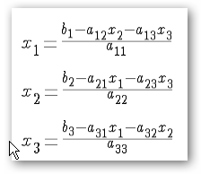

Nota: al calcular *xi*(*k*+1) se requieren tener todos los elementos en *x*(*k*) y por lo general el valor de *xi* inicial es de 0.

**Condición de convergencia:**

Para determinar si el método de Jacobi converge hacia una solución, pediremos las siguientes condiciones:

Que la matriz sea estrictamente dominante diagonalmente por filas, o sea que el elemento de la diagonal correspondiente a una fila i debe ser mayor a la suma de los elementos de esa fila i.

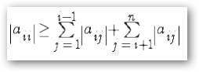

Además, tendremos la matriz BJ (conocida como la matriz de iteración de Jacobi) es D-1 (L+U). Que se obtiene de distribuir la expresión número 5, cumplirá con la siguiente condición.

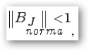

Donde el modulo o norma de BJ Será menor a 1.

**Calculo del Error:**

El error relativo de cada iteración se calcula para cada valor de *xi*, donde j es el número de iteraciones y esta dado por la siguiente expresión:

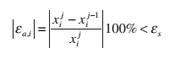

En el siguiente grafico, veremos la comparación de los errores en el método de Jacobi y Gauss-Seidel (por lo cual significa que el método de Gauss-Seidel converge mas rápido y posee menos error en pocas iteraciones).

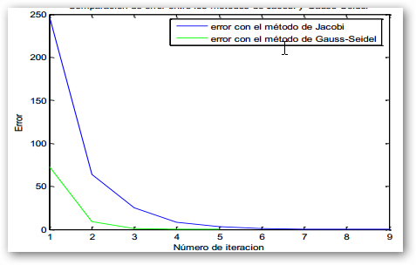

**Problema propuesto:**

Dada la siguiente matriz, calcular los valores de C1, C2 y C3 para 3 Iteraciones (Valores iniciales de C1=C2=C3=0).

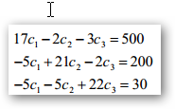

Aplicando Jacobi, y realizando las iteraciones correspondientes para:



Obtendremos que:

|  |  |  |  |  |  |  |
| --- | --- | --- | --- | --- | --- | --- |
| N iteraciones | c1 | c2 | c3 | Error c1 | Error c2 | Error c3 |
| 1 | 29,41176 | 9,52381 | 1,36364 | 100% | 100% | 100% |
| 2 | 30,77285 | 16,65648 | 10,21263 | 4,4230% | 42,8222% | 86,6476% |
| 3 | 33,17358 | 17,82331 | 12,14303 | 7,2369% | 6,5467% | 15,8972% |

Donde los valores finales se ajustan al último numero de iteraciones (Marcado arriba) y podemos ver que el error inicial es de 100%, lo cual se reduce para mas iteraciones (El error cometido para c1, c2 y c3 es un error muy grande, por lo significa que debemos hacer mas iteraciones).

### CODIGO FUENTE

#include <cstdlib>

#include <iostream>

#include <iomanip>

using namespace std;

int main()

{ float a[20][20],x[20],temp,sum;

int maxit,itr;

int n=3;

cout<<"bienvenidos al programa para calcular las intensidades de este circuito electrónico, utilizando el método Jacobi"<<endl;

cout<<"!-------^^^R1-----------!"<<endl;

cout<<"! --->I2 !"<<endl;

cout<<"! !"<<endl;

cout<<"!----^^^R2----^^^R3----!"<<endl;

cout<<"! ! !"<<endl;

cout<<"! <--- ! <--- !"<<endl;

cout<<"E I1 > I3 >"<<endl;

cout<<"+ > R4 R5 >"<<endl;

cout<<"- > >"<<endl;

cout<<"! ! !"<<endl;

cout<<"!-----------!-----------!"<<endl;

cout<<"Las ecuaciones característica de este circuito son(aplicando kirchoff):\n"<<endl;

cout<<"1) -I1(R2+R4) + I2R2 + I3R4=E"<<endl;

cout<<"2) I1R2 - I2(R1+R2+R3)+ I3R3=0"<<endl;

cout<<"3) I1R4 + I2R3 - I3(R3+R4+R5)=0"<<endl;

cout<<"(Donde R24=R2+R4 ; R123=R1+R2+R3 y R345=R3+R4+R5)\n"<<endl;

cout<<"Se ha establecido por defecto, que el valor inicial de la iteracion es para I1=I2=I3=0\n"<<endl;

for(int i=1;i<=n;i++)

{

cout<<"Ahora, ingrese los valores de las resistencia que acompanan a las intensidades de la ecuacion, seguido del voltaje del generador "<<i<<endl;

for(int j=1;j<=n+1;j++)

cin>>a[i][j]; }

cout<<"Ingrese la cantidad de iteraciones a realizar:"<<endl;

cin>>maxit;

for(int i=1;i<=n;i++)

x[i]=0;

for(itr=1;itr<=maxit;itr++)

{for(int i=1;i<=n;i++)

{ sum=0;

for(int j=1;j<=n;j++)

{

if(i!=j)

sum=sum+a[i][j]*x[j];

}

temp=(a[i][n+1]-sum)/a[i][i];

x[i]=temp;}

for(int i=1;i<=n;i++)

cout<<"\nEl valor de la I"<<i<<" es :"<<setw(3)<<x[i]<<endl;

system("pause");

return 0;

}

}

### ANALISIS DEL CODIGO FUENTE

#include <cstdlib>

#include <iostream>

#include <iomanip>

using namespace std;

En esta parte, definiremos las librerías a utilizar.

int main()

{ float a[20][20],x[20],temp,sum;

int maxit,itr;

int n=3;

Ahora dentro de la función principal, declararemos las variables e inicializaremos la variable “n” en 3 ya que indica la cantidad de incógnitas del problema.

cout<<"bienvenidos al programa para calcular las intensidades de este circuito electronico, utilizando el metodo Jacobi"<<endl;

cout<<"!-------^^^R1-----------!"<<endl;

cout<<"! --->I2 !"<<endl;

cout<<"! !"<<endl;

cout<<"!----^^^R2----^^^R3----!"<<endl;

cout<<"! ! !"<<endl;

cout<<"! <--- ! <--- !"<<endl;

cout<<"E I1 > I3 >"<<endl;

cout<<"+ > R4 R5 >"<<endl;

cout<<"- > >"<<endl;

cout<<"! ! !"<<endl;

cout<<"!-----------!-----------!"<<endl;

cout<<"Las ecuaciones caracteristica de este circuito son(aplicando kirchoff):\n"<<endl;

cout<<"1) -I1(R2+R4) + I2R2 + I3R4=E"<<endl;

cout<<"2) I1R2 - I2(R1+R2+R3)+ I3R3=0"<<endl;

cout<<"3) I1R4 + I2R3 - I3(R3+R4+R5)=0"<<endl;

cout<<"(Donde R24=R2+R4 ; R123=R1+R2+R3 y R345=R3+R4+R5)\n"<<endl;

cout<<"Se ha establecido por defecto, que el valor inicial de la iteracion es para I1=I2=I3=0\n"<<endl;

En esta parte, mostraremos en pantalla, la información que debe tener en cuenta el usuario al utilizar el programa.

for(int i=1;i<=n;i++)

{

cout<<"Ahora, ingrese los valores de las resistencia que acompanan a las intensidades de la ecuacion, seguido del voltaje del generador "<<i<<endl;

for(int j=1;j<=n+1;j++)

cin>>a[i][j]; }

Con ayuda del ciclo for, el programa lanza un mensaje pidiendo ingresar los valores de la resistencias y del voltaje que alimenta a dicho circuito.

cout<<"Ingrese la cantidad de iteraciones a realizar:"<<endl;

cin>>maxit;

for(int i=1;i<=n;i++)

x[i]=0;

for(itr=1;itr<=maxit;itr++)

{for(int i=1;i<=n;i++)

{ sum=0;

for(int j=1;j<=n;j++)

{

if(i!=j)

sum=sum+a[i][j]*x[j];

}

temp=(a[i][n+1]-sum)/a[i][i];

x[i]=temp;}

for(int i=1;i<=n;i++)

Luego, ingresaremos la cantidad de iteraciones a realizar, y a partir de acá operan los ciclos del programa (algoritmo del método de Jacobi) en donde realizara el método de Jacobi.

for(int i=1;i<=n;i++)

cout<<"\nEl valor de la I"<<i<<" es :"<<setw(3)<<x[i]<<endl;

system("pause");

return 0;

}

}

Finalmente, imprimiremos los valores de las intensidades, ya que estos se almacenan en el vector x[i], donde estarán cuyas intensidades.

### EJERCICIOS PROPUESTOS

Captura de Pantalla inicial del programa:

Ejercicio Propuesto numero 1:

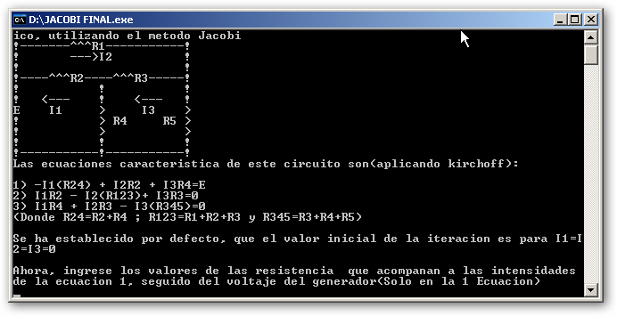

Dado el circuito a analizar, calcular las intensidades I1, I2 e I3 para 5 iteraciones:

R1:5 Ω

R2:6 Ω

R3:2 Ω

R4:4 Ω

R5:5 Ω

E: 20 V

Ahora ingresaremos los valores anteriores al programa y la cantidad de iteraciones deseadas:

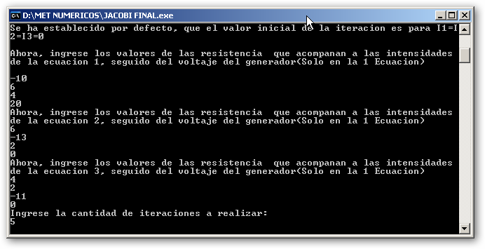

El Resultado final para I1, I2 e I3 será:

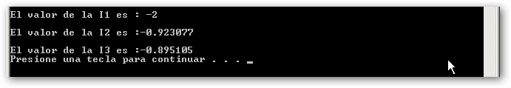

Ejercicio Propuesto numero 2:

Dado el circuito a analizar, calcular las intensidades I1, I2 e I3 para 4 iteraciones:

R1:4 Ω

R2:3 Ω

R3:5 Ω

R4:4 Ω

R5:6 Ω

E: 50 V

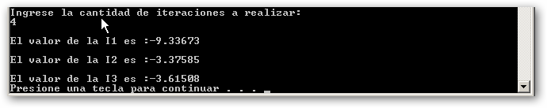

Ejercicio Propuesto numero 3:

Dado el circuito a analizar, calcular las intensidades I1, I2 e I3 para 5 iteraciones:

R1:5 Ω

R2:4 Ω

R3:8 Ω

R4:6,5 Ω

R5:9 Ω

E: 30 V

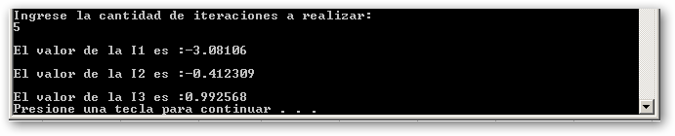

### CONCLUSION

El desarrollo de este trabajo práctico, fue para mí una ayuda para entender mejor el método de Jacobi, ya que era un tema que no comprendía al 100%, gracias a la ayuda de la bibliografía digital y al Internet.

La realización del programa fue algo difícil, ya que se requería de “debuggear” o testear constantemente al programa en el compilador.

Cabe destacar que los resultados “lanzados” en pantalla con los calculados en calculadora o Excel, pueden diferir un poco en cuanto a su precisión decimal.

Además también un significado físico de los valores negativos de las intensidades, la cual significa que las intensidades son de sentido contrarias en el circuito.

Para obtener una mayor aproximación a las soluciones, se requiere trabajar con un mínimo de 4 iteraciones para el programa.

### BIBLIOGRAFIA

Para desarrollar la explicación del Método de Jacobi:

* Método de Jacobi – Wikipedia, la enciclopedia libre. Link: <http://es.wikipedia.org/wiki/M%C3%A9todo_de_Jacobi>
* Universidad de Guadalajara, Facultad de Ciencias Exactas e Ingenieria. Link: <http://proton.ucting.udg.mx/metodos/Modulo.03/jacobi/Jacobi.pdf>